开发商前缀
-moz- | 火狐
-webkit- | Chrome、Safari
-ms- | IE
-o- | opera

Css3实现透明
- 使用rgba()函数的第四个参数来指定透明度
rgba(0,0,0,0.5)
- 使用opacity属性来指定透明度 0完全透明 1表示不透明

边框和背景

Css3中实现多重边框
- 使用box-shadow：h-shadow v-shadow blur spread color inset;的第四个参数来指定扩张的半径，注意：这种方式做出来的边框不会影响盒子本身的大小和盒子的鼠标点击事件
box-shadow: 4px 4px 5px -2px #00B7FF;
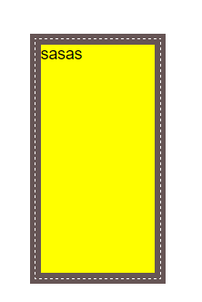
- 使用outline属性
.box{
width: 100px;height: 200px;
background: yellow;
border: 10px solid #655;
outline:1px dashed white;
outline-offset: -5px;
}

灵活的背景定位
background-position: x y或者background-position: right 值 bottom值
background-origin:来指定position的原点从哪里开始 content-box|padding-box

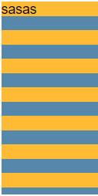
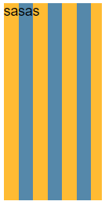
条纹背景
实现水平条纹的背景
background: linear-gradient(#fb3,#58a);
background: linear-gradient(#fb3 20%,#58a 80%); 指定实色的位置
background-size: width height
实现垂直的条纹
width: 100px;height: 200px;
background: linear-gradient(to right, #fb3 50%,#58a 0);
background-size:30px 100%;
实现斜条纹
width: 100px;height: 200px;
background: linear-gradient(45deg, #fb3 50%,#58a 0);
background-size:30px 30px;

其他背景
实现网格背景
background: linear-gradient(white 2px, transparent 0),
linear-gradient(90deg,white 2px, transparent 0);
background-size:75px 75px,75px 75px ;
每一个linear-gradient(white 2px, transparent 0)都会对应一个background-size
实现波点背景
background: #655;
background-image: radial-gradient(tan 30%,transparent 0);
background-size: 30px 30px;

Css3中的形状

border-radius
border-radius 选填四个值 top-left top-right bottom-left bottom-right

平行四边形
transform:skewX(-45deg);
-webkit-transform:skewX(-45deg) ;
但是如果直接放入文字 也会跟着变形。解决的办法是让文字放在一个div里边让divtransform:skewX(45deg); 但是如果将div换做是span 则不行

菱形四边形
将图片裁剪成菱形
div{
width: 200px;height: 200px;border: 1px solid red;
-webkit-transform: rotate(45deg);
-moz-transform: rotate(45deg);
-ms-transform: rotate(45deg);
-o-transform: rotate(45deg);
transform: rotate(45deg);
overflow: hidden;
}
div img{
-webkit-transform: rotate(-45deg);
-moz-transform: rotate(-45deg);
-ms-transform: rotate(-45deg);
-o-transform: rotate(-45deg);
transform: rotate(-45deg);
}
div 里边套着一个img 对这个img裁剪成菱形

transform的值可以有
translate(x,y) | 2维空间的平移
translate3d(x,y,z) | 3维空间的转换
translateX(x) | 2维空间下x轴方向的移动
translateY(y) | 2维空间下y轴方向的移动
scale(x,y) | 2维空间下的缩放 向x轴和y轴
rotate(angle) | 2维空间的旋转
rotateX(angle) | 3维空间绕X轴转
rotateY(angle) | 3维空间绕Y轴转
rotateZ(angle) | 3维空间绕Z轴转
skew(x-angle,y-angle) | 2维空间的斜切
perspective(n) | 3D的透视图
使用transform-origin:bottom 指定旋转的轴

实现不规则投影
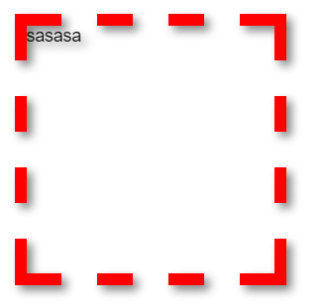
.tab{
width: 200px;height: 200px;
border: 10px dashed red;
filter: drop-shadow(4px 4px 4px rgba(0,0,0,0.5));
}
但是 filter: drop-shadow(4px 4px 4px rgba(0,0,0,0.5));不是所有的浏览器都支持

实现空心文字的效果
background: deeppink;color: white;font-size: 60px;
width: 200px;height: 200px;
text-shadow: 1px 1px black ,
-1px -1px black,
1px -1px black ,
-1px 1px black ;

鼠标放上去的手型可以被改变
cursor:url(“image”);
属于使用伪元素 ::before 和::after

